Travaux pratiques - Maintenance du disque dur sous Windows 7 et Windows Vista (version de l’instructeur)

1. Introduction

Dans ces travaux pratiques, vous allez observer les résultats après avoir utilisé la vérification du disque et le défragmenteur sur un disque dur.

**Remarque à l’intention de l’instructeur** : si le disque dur est un SSD, ne laissez pas les étudiants effectuer une défragmentation. La défragmentation n’endommage certes pas les disques SSD, mais elle n’est pas nécessaire avec ce type de disque.

1. Équipements recommandés

* Un ordinateur équipé de Windows 7 ou Windows Vista
* Au moins deux partitions sur le disque dur
  1. Exécutez l’outil de vérification des erreurs sur un volume de disque.
     1. Ouvrez une session Windows en tant qu’administrateur.
     2. Cliquez sur **Démarrer > Ordinateur**. Cliquez avec le bouton droit sur **Nouveau volume (G:) > Propriétés > Outils > Vérifier maintenant**.

**Remarque**: substituez le nom du volume et le disque (G:) par ceux utilisés sur votre ordinateur.

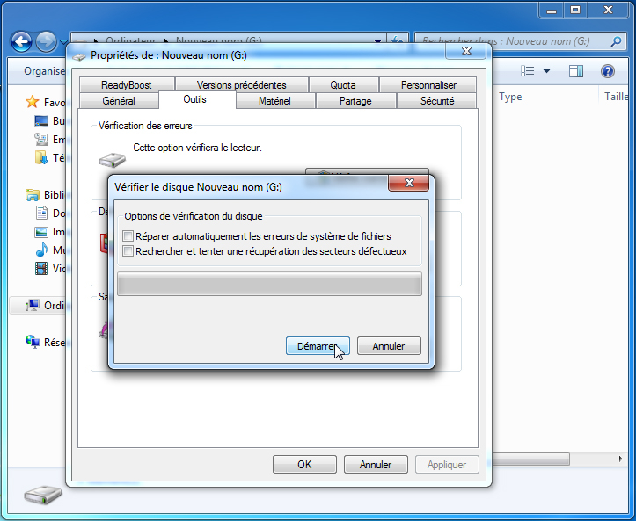

* + 1. Assurez-vous qu’aucun élément n’est coché. Cliquez sur **Démarrer**.
    2. La fenêtre **Votre périphérique ou votre disque a été analysé** s’affiche. Cliquez sur le bouton qui permet de développer en regard de **Afficher les détails**.

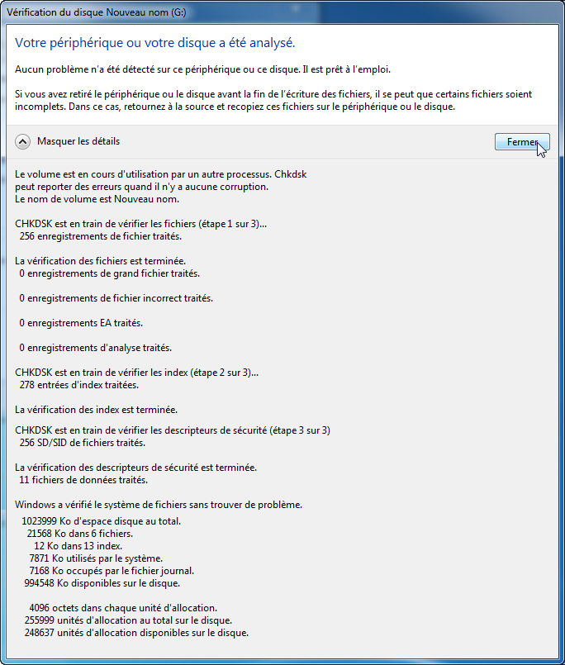

Combien d’étapes ont été exécutées ?

3

* + 1. Cliquez sur **Fermer**.
    2. Sélectionnez l’onglet **Outils** et cliquez sur **Vérifier maintenant**.
    3. Décochez chaque case en regard de **Réparer automatiquement les erreurs de système de fichiers**. Cochez la case en regard de **Rechercher et tenter une récupération des secteurs défectueux**,puis cliquez sur **Démarrer**.

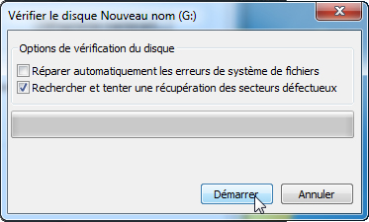

* + 1. La fenêtre **Votre périphérique ou votre disque a été analysé** s’affiche. Cliquez sur le bouton qui permet de développer en regard de **Afficher les détails**.

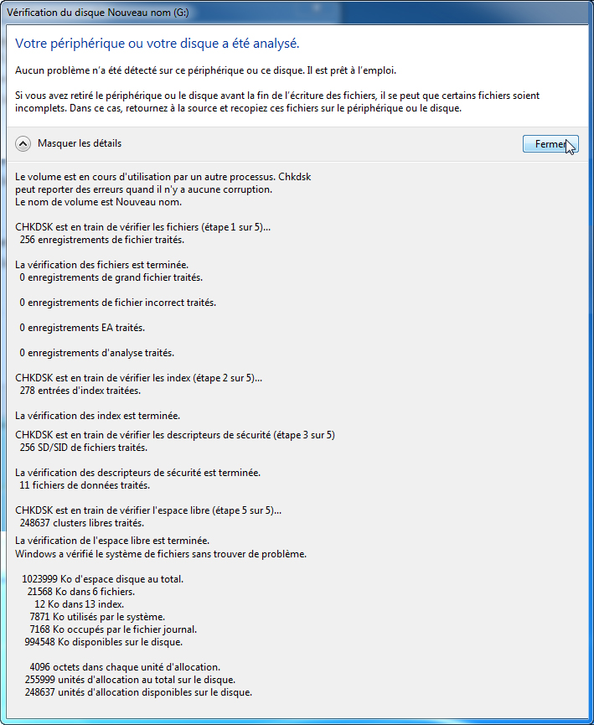

Quelles étapes ont été exécutées ?

1, 2, 3 et 5

* + 1. Cliquez sur **Fermer**.
    2. Sélectionnez l’onglet **Outils** et cliquez sur **Vérifier maintenant**.
    3. Cochez les deux cases. Cliquez sur **Démarrer**.

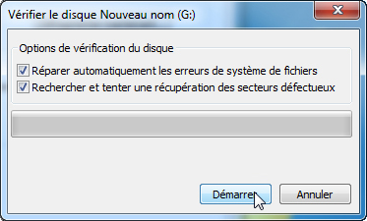

* + 1. La fenêtre **Votre périphérique ou votre disque a été analysé** s’affiche. Cliquez sur le bouton qui permet de développer en regard de **Afficher les détails**.

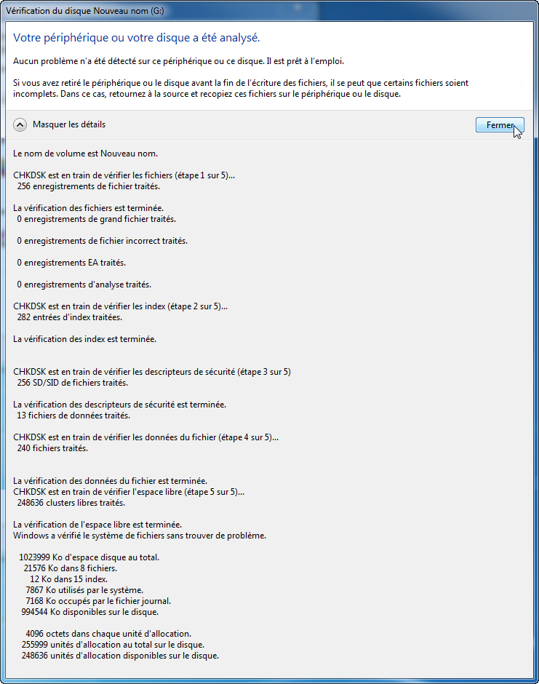

Quelles étapes ont été exécutées ?

1, 2, 3, 4 et 5

Qu’est-ce qui est vérifié au cours de chacune de ces étapes ?

____________________________________________________________________________________

____________________________________________________________________________________

____________________________________________________________________________________

Étape 1 : fichiers

Étape 2 : index

Étape 3 : descripteurs de sécurité

Étape 4 : données des fichiers

Étape 5 : espace libre

Le système a-t-il détecté des problèmes sur le volume ?

Oui ou non

Si oui, lesquels ?

____________________________________________________________________________________

____________________________________________________________________________________

Les réponses peuvent varier.

* + 1. Cliquez sur **Fermer**, puis fermez toutes les fenêtres ouvertes.
  1. Consultez le journal Chkdsk dans l’Observateur d’événements.
     1. Cliquez sur **Démarrer > Panneau de configuration > Outils d’administration > Observateur d’événements**.

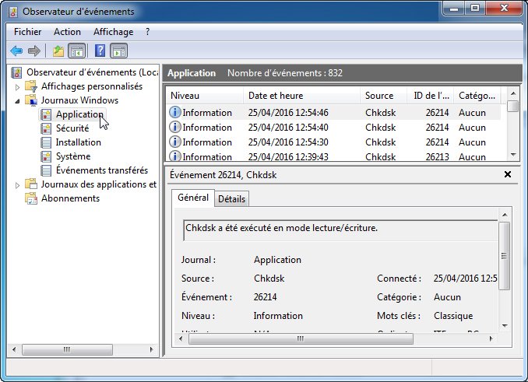

* + 1. Dans le volet de gauche, développez **Journaux Windows** et cliquez sur **Application**. Double-cliquez sur le premier événement du volet du milieu.

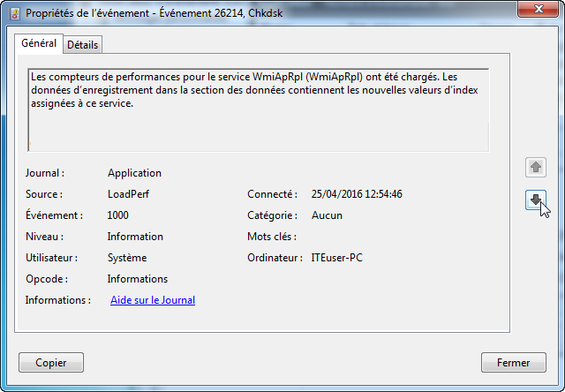

* + 1. Si l’événement affiché n’est pas Chkdsk, cliquez sur la **flèche noire** jusqu’à ce que l’événement Chsdsk s’affiche.

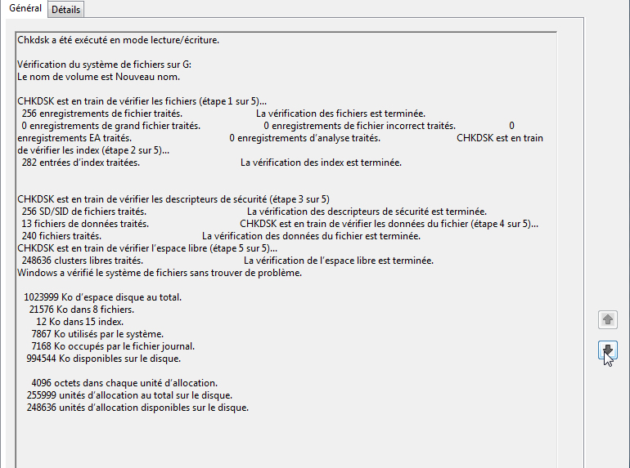

Quelles étapes sont indiquées comme étant terminées ?

____________________________________________________________________________________

Les réponses peuvent varier. 1, 2, 3, 4 et 5.

* + 1. Fermez toutes les fenêtres ouvertes.
  1. Le défragmenteur de disque

**Remarque**: ne suivez pas cette étape si votre ordinateur comporte un disque SSD. Il n’est pas nécessaire de défragmenter les disques SSD.

* + 1. Cliquez sur **Démarrer > Ordinateur**, puis cliquez avec le bouton droit sur le **lecteur (C:)** et sélectionnez **Propriétés**.Cliquez sur **Outils > Défragmenter maintenant**.
    2. La fenêtre **Défragmenteur de disque** s’ouvre. Cliquez sur **Défragmenter le disque**.

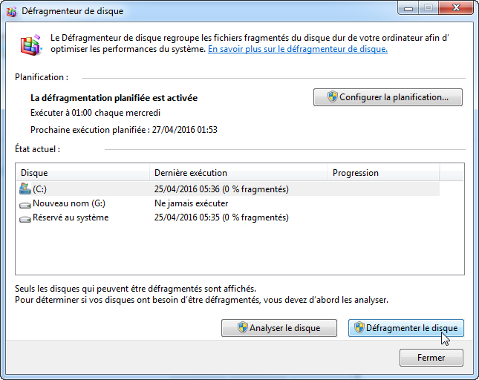

**Remarque** : sous Windows Vista, une fenêtre d’options s’ouvre. Cliquez sur **Défragmenter maintenant...**. Dans la fenêtre **Disques à défragmenter :**, ne cochez que **(C:) > OK**.

* + 1. Cliquez sur le **disque local (C:) > Analyser le disque**.

Quel pourcentage du disque est défragmenté ?

____________________________________________________________________________________

Les réponses peuvent varier.

* + 1. Vous devez pouvoir observer la progression de la défragmentation dans la fenêtre **Défragmenteur de disque**.

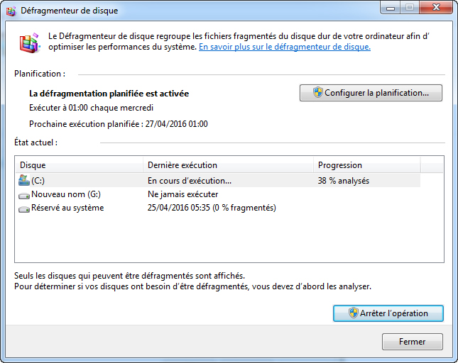

**Remarque**: le Défragmenteur de disque de Windows Vista ne permet pas d’afficher la progression de la défragmentation.

Quel est le premier processus de la défragmentation ? (Voir colonne de progression).

____________________________________________________________________________________

Analysé.

Quelles sont les trois tâches effectuées pour chaque passe ? (Voir colonne de progression).

____________________________________________________________________________________

Repositionné, défragmenté et consolidé.

Combien a-t-il fallu de passes pour défragmenter le lecteur C ?

____________________________________________________________________________________

Les réponses peuvent varier. 8 passes.

* + 1. Lorsque la défragmentation est terminée, cliquez sur **Fermer**.
    2. Fermez toutes les fenêtres.

**Remarque** : il n’est pas possible d’afficher les détails du disque dur défragmenté par le biais de l’interface graphique utilisateur (GUI) du défragmenteur.